Sáng ngày 19/4/2021 tức 08/3 âm lịch tại trường tập thể CB-GV-CNV, Ban đại diện cha mẹ học sinh, cùng 1742 em học sinh trường TH Hoàng Diệu cùng tề tựu tại mái nhà TH Hoàng Diệu để tham dự Đại lễ “Giỗ Quốc Tổ Hùng Vương” và cùng nhau dâng hương tưởng nhớ Vua Hùng.

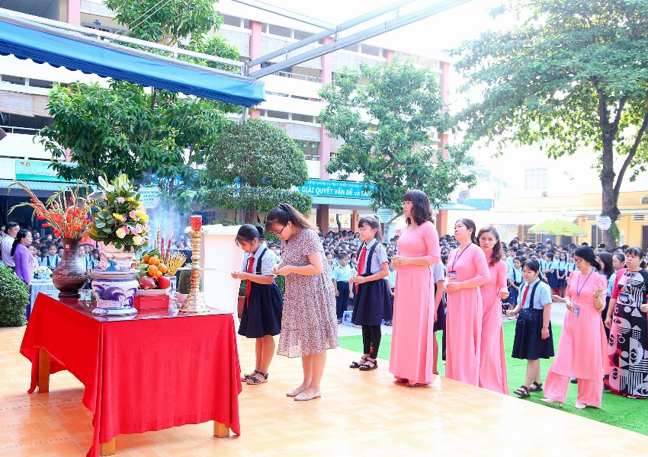
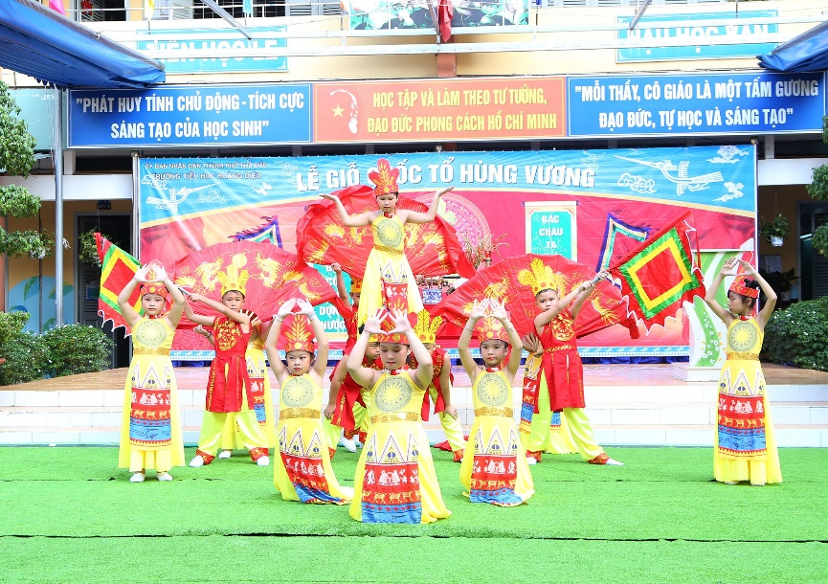
Theo truyền thuyết, Lạc Long Quân và Âu Cơ được xem như là thủy tổ người Việt, cha mẹ của các Vua Hùng. Thời kỳ Hùng Vương là một giai đoạn rất quan trọng trong lịch sử dân tộc. Chính thời kỳ này đã xây dựng nên một nền tảng của dân tộc Việt Nam, nền tảng văn hóa Việt Nam và truyền thống yêu nước. Ngày giỗ tổ Hùng Vương đã được công nhận là một trong những ngày Quốc lễ của Việt Nam, thể hiện rõ đạo lý "uống nước nhớ nguồn", "ăn quả nhớ kẻ trồng cây". Nhân dân Việt Nam có câu lưu truyền từ xa xưa: '''Dù ai đi ngược về xuôi/ Nhớ ngày giỗ tổ mùng mười tháng ba.''' Ngày Giỗ Tổ Hùng Vương, để hòa cùng lòng tưởng nhớ của hàng triệu người con đất Việt hướng về tổ tiên dựng nước; kỳ sĩ Phong Thần khắp nơi trong Tam Giới cũng chuẩn bị những chiếc bánh chưng, bánh tét để tỏ lòng thành kính hướng về các bậc tổ tiên. Theo sách Hùng Vương và Lễ hội Đền Hùng thì xưa kia việc Giỗ Tổ cử hành vào ngày 12/3 âm lịch, thường thì con cháu ở xa về làm giỗ trước một ngày. Đến thời nhà Nguyễn, định lệ 5 năm mở hội lớn một lần. Hội lớn có quan triều đình, quan hàng tỉnh về làm chủ tế và thường chọn ngày 10/3 âm lịch để Giỗ Tổ. Vào những năm hội chính, sau phần tế lễ của triều đình thì diễn ra phần hội của dân gian. Từ đó đến nay, ngày 10/3 âm lịch trở thành ngày dân gian chọn để tổ chức Giỗ Tổ Hùng Vương với câu lưu truyền “ Dù ai đi ngược về xuôi, nhớ ngày Giỗ Tổ mùng Mười tháng Ba. Dù ai buôn bán gần xa, nhớ ngày Giỗ Tổ tháng Ba thì về ”.
Tập thể CB-GV-CNV, Ban đại diện cha mẹ học sinh, cùng các em học sinh trường TH Hoàng Diệu dâng hương tưởng nhớ vua Hùng
Tiết mục văn nghệ học sinh lớp 3/3 trường TH Hoàng Diệu làm cho không khí buổi lễ thêm hào hùng

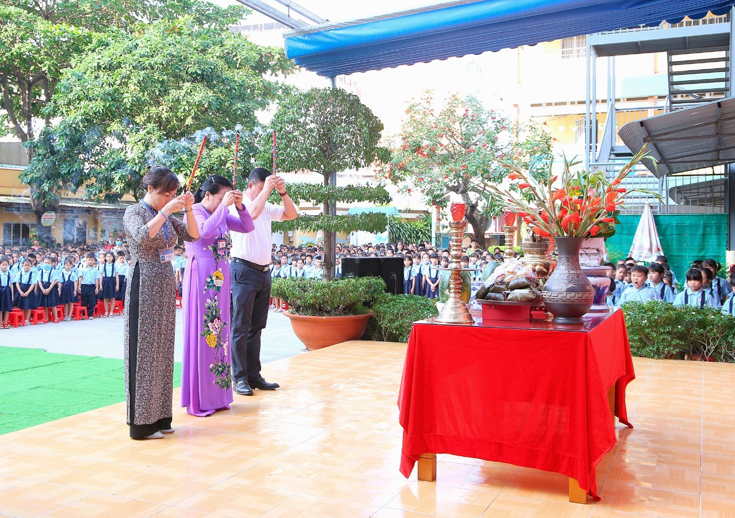
Theo những tài liệu hiện nay còn lưu lại, hình thức sơ khai của Ngày Giỗ Tổ đã xuất hiện rất sớm trong lịch sử, cách đây hơn 2000 năm. Dưới thời Thục Phán- An Dương Vương, cột đá thề đã được dựng trên núi Nghĩa Lĩnh, ghi rõ: "Nguyện có đất trời lồng lộng chứng giám, nước Nam được trường tồn lưu ở miếu Tổ Hùng Vương, xin đời đời trông nom lăng miếu họ Hùng và gìn giữ giang sơn mà Hùng Vương trao lại; nếu nhạt hẹn, sai thề sẽ bị gió giăng, búa dập". Trong suốt hàng nghìn năm lịch sử, nhiều vị vua có tên tuổi của các triều đại phong kiến Việt Nam ngay khi mới lên ngôi, đã từng bước xác lập "ngọc phả" về thời đại Hùng Vương, khẳng định vai trò to lớn của các Vua Hùng đối với non sông đất nước. Niên hiệu Thiên Phúc nguyên niên tức năm 986 dưới triều Lê Đại Hành, có bản Nam Việt Hùng Vương ngọc phả vĩnh truyền, còn gọi là Cổ Việt Hùng thị thập bát thế thánh vương ngọc phả cổ truyền. Đây là lần đầu trong lịch sử xuất hiện tài liệu ghi chép một cách tường tận, chi tiết về 18 đời Vua Hùng, sau được sao lại vào năm Khải Định thứ 4 (1919). Đến năm 1470 (niên hiệu Hồng Đức nguyên niên- triều Vua Lê Thánh Tông), Hùng Vương ngọc phả thập bát thế truyền được Hàn lâm viện Trực học sĩ Nguyên Cố phụng chỉ biên soạn. Kế tiếp là Hùng Vương sự tích ngọc phả cổ truyền do Hàn lâm Học sĩ Nguyễn Bính soạn năm Hồng Phúc nguyên niên (1572- triều Vua Lê Anh Tông). Còn trong bản dịch tấm bia được lập ngày mồng 10 tháng 3 năm Canh Thìn (1940- niên hiệu Bảo Đại thứ 15) do Tham tri, lĩnh chức Tuần phủ Phú Thọ là Bùi Ngọc Hoàn soạn nội dung cho biết, ngày "quốc tế" (ngày tế do Nhà nước đứng ra tổ chức) của nước ta vốn diễn ra định kỳ vào mùa thu. Đến năm Khải Định thứ 2 (1917), Tuần phủ Phú Thọ lúc bấy giờ là Lê Trung Ngọc có tờ tư xin Bộ Lễ ấn định lấy ngày mồng 10 tháng 3 hằng năm làm ngày "quốc tế". Tương truyền ngày 11 tháng 3 là Ngày Giỗ Vua Hùng thứ 18 thì nay ngày "quốc tế" được chọn là trước đó một ngày. Ngày giỗ chính chỉ có dân sở tại làm lễ.
Trưởng ban đại diện CMHS, HT - Cô Phan Ngọc Thắm, CTCĐ cô Phạm thị Đài Trang cùng dâng hương tưởng nhớ Vua Hùng
Sau ngày Cách mạng Tháng Tám thành công năm 1945, ngày 18-2-1946, Chủ tịch Hồ Chí Minh đã ký Sắc lệnh 22/SL-CTN công nhận Ngày Giỗ Tổ Hùng Vương hằng năm. Từ đó đến nay, dù trong những năm tháng kháng chiến cứu nước cũng như sau khi hòa bình lập lại, đất nước thống nhất, ngày 10 tháng 3 năm nào chính quyền và nhân dân vùng đất Tổ cũng kính cẩn làm lễ dâng hương, có đại diện của Nhà nước về dự. Và trong một lần về thăm Đền Hùng, Chủ tịch Hồ Chí Minh đã ân cần căn dặn đồng bào, chiến sĩ: "Các vua Hùng đã có công dựng nước, Bác cháu ta phải cùng nhau giữ lấy nước". Năm 1990, Đảng và Nhà nước chính thức quyết định lấy Ngày Giỗ Tổ hằng năm là ngày lễ lớn của đất nước. Đến ngày 23-8-2001, Bộ Văn hóa- Thông tin (nay là Bộ Văn hóa- Thể thao và Du lịch) ban hành Quyết định số 39/2001/QĐ-BVHTT, quy định cụ thể về việc tổ chức lễ Giỗ Tổ trên cả nước. Theo văn bản này, lễ Giỗ Tổ được tổ chức vào ngày mồng 10 tháng 3 âm lịch tại nơi thờ tự chính thức của các Vua Hùng (Khu di tích lịch sử Đền Hùng thuộc tỉnh Phú Thọ). Đến ngày 2/4/2007, Quốc hội và Chính phủ quyết định lấy ngày 10/3 âm lịch hàng năm là ngày Giỗ Tổ Hùng Vương. Ngày này được xem là ngày Quốc lễ, thể hiện sự quan tâm của Đảng và Nhà nước với lịch sử văn hoá dân tộc. Trong ngày lễ này, nhân dân ở khắp mọi miền đất nước, người Việt Nam ở nước ngoài có thể hành hương về miền Đất Tổ để cúng giỗ. Còn tại các đền thờ Vua Hùng và những nhân vật có công với đất nước dưới thời đại Hùng Vương, cộng đồng người Việt ở Việt Nam, Việt kiều hiện đang sinh sống ở nước ngoài, tùy theo điều kiện từng địa phương, con cháu có thể tổ chức nghi thức giỗ vọng, cùng hướng về vùng trung du phía bắc- nơi đặt đền thờ các Vua Hùng để khấn vọng, tưởng nhớ đến tổ tiên, cội nguồn chung của cả dân tộc.
Giỗ Tổ Hùng Vương là một hình thức biểu hiện tình yêu nước nồng nàn của dân tộc Việt Nam gắn với đạo lý “Uống nước nhớ nguồn”, “Ăn quả nhớ người trồng cây”, thể hiện sức mạnh đại đoàn kết toàn dân tộc, là điểm hội tụ của văn hoá tâm linh của người Việt Nam từ bao đời nay. Đây cũng là một tín ngưỡng, một mỹ tục độc đáo, là nếp sống đầy bản sắc và bản lĩnh, trở thành biểu tượng cho ý chí và tinh thần của dân tộc Việt Nam trên chặng đường dựng nước và giữ nước trong suốt 4.000 năm lịch sử. Giỗ Tổ Hùng Vương là một hoạt động mang tính truyền thống, có ý nghĩa giáo dục đối với toàn thể nhân dân Việt Nam. Đó là sự khẳng định lòng yêu nước, hướng về tổ tiên, hướng về cội nguồn, là động lực tinh thần góp phần tạo nên sức mạnh đại đoàn kết toàn dân cùng vượt qua những gian lao, khắc nghiệt của chiến tranh, thiên tai, khó khăn; củng cố niềm tin cho cộng đồng để cùng nhau hướng tới tương lai, xây dựng đất nước Việt Nam ngày càng giàu mạnh hơn, to đẹp hơn.
Tài liệu tham khảo: - Thảo Nguyên (tổng hợp)
https://www.kontum.gov.vn/pages/detail/4338/Tin-tuc-su-kien.html

